МИНИСТЕРОСТВО ОБРАЗОВАНИЯ И НАУКИ
РЕСПУБЛИКИ ДАГЕСТАН
Государственное бюджетное профессиональное образовательное учреждение
Республики Дагестан
«Колледж машиностроения и сервиса им. С. Орджоникидзе»

Методическая разработка
внеклассного мероприятия по литературе

Деревенские посиделки

Разработала преподаватель
русского языка и литературы
Гаджикурбанова М.П.

Каспийск, 2018г

Фольклорный праздник «Деревенские посиделки»
Цель: духовно- нравственное воспитание студентов, приобщение к глубинным истокам этнокультуры русского народа.
Задачи:
- Формирование интереса к русской национальной культуре;
- Формирование идеала крепкой, благополучной семьи;
- Формирование интереса к праздникам православного календаря;
- Организация досуга студентов, предложение альтернативного вида отдыха;
- Приобщение молодого поколения к истории русского села, промыслам,
- укрепление любви к большой родине.
Предварительная работа:
- Проведение конкурса декоративно-прикладного творчества по теме
«Интерьер русской избы»;
- Знакомство с православными праздниками, со старинными русскими обрядами;
- Исследование старинных рецептов русской кухни и их практическое
использование для формирования здорового образа жизни;
- Разучивание русских народных песен, плясок, игр, забав, потешек, небылиц.
Оборудование: русские народные костюмы; предметы интерьера русской избы; утварь; прялка; лапти; самовар; народные музыкальные инструменты; записи русской народной музыки.
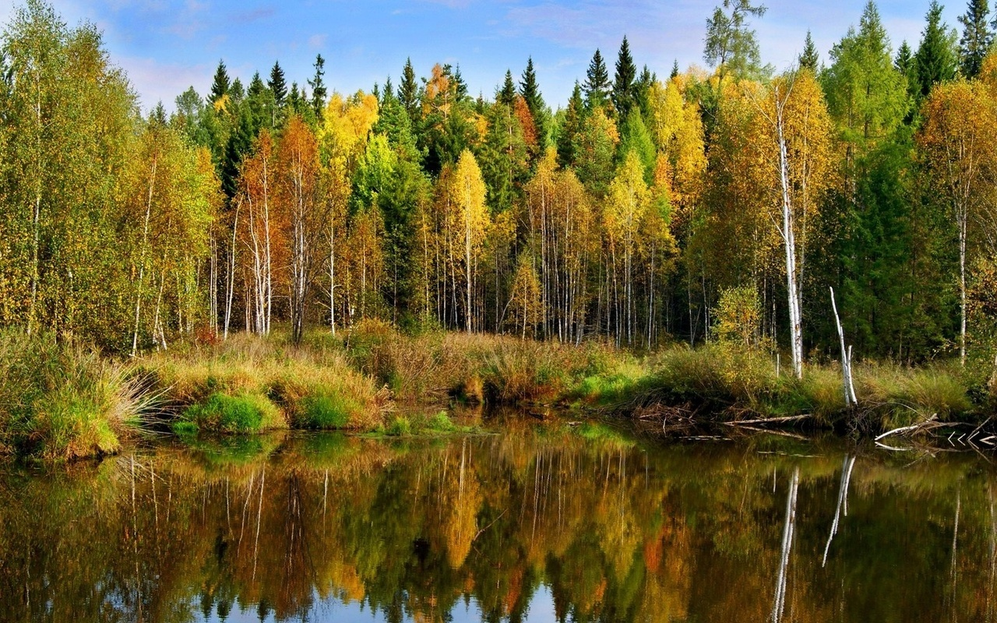
Сценарий праздника
Класс оформлен как русская изба( сундуками, столами, лавками и домашней утварью). Все действующие лица- в русских народных костюмах. На полу домотканые половики. В горнице находятся хозяин с хозяйкой. Звучит русская народная музыка.

Преподаватель: Здравствуйте, гости дорогие! Начинаем наш фольклорный праздник «Деревенские посиделки».
В старые времена был обычай на Руси, когда люди заканчивали работу, они устраивали посиделки, чтоб на людей посмотреть, себя показать.
В старину долгими зимними вечерами собирались люди в большой избе, пряли, вязали, вышивали, плели корзины и при этом обязательно пели частушки, рассказывали побасенки, сказки. Так веселее было работать да и быстрее проходил вечер. Молодые люди на этих вечерах, которые назывались посиделками, учились мудрости.
На этих праздниках наши предки прославляли свое Отечество, свою Родину - нашу матушку Россию.
Россия, Россия, края дорогие, Здесь издавна русские люди живут. Они прославляют просторы родные, Раздольные русские песни поют.
А мы с вами живем в России и потому нам будет интересно устное народное творчество русского народа.
«Ой, да не вечер» - песню исполняет Пелагея.
Появляются хозяин с хозяйкой, оба в русских народных костюмах.
Хозяйка : Пожалуйте, гости дорогие, пожалуйте!
Хозяин : Веселья вам да радости!
Хозяйка : Давно мы вас поджидаем, праздник без вас на начинаем!
Хозяин: У нас для каждого найдется и местечко ,и словечко!
Хозяйка: Припасли мы для вас забавушек на всякий вкус, кому сказку, кому песенку!

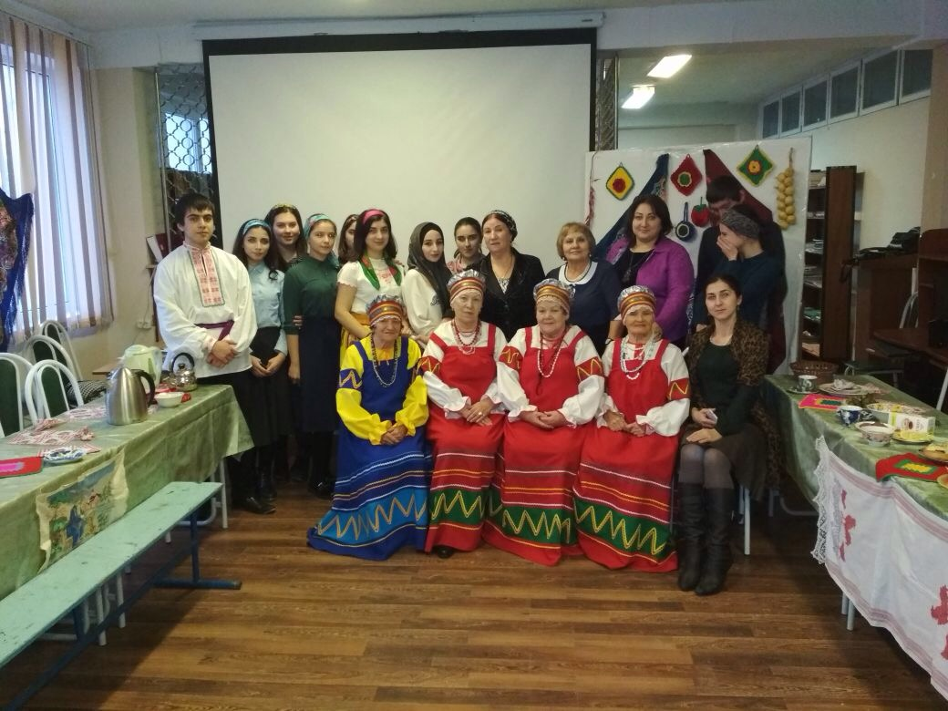
На сцену выходят гости. Девочки в юбках из красного ситца и пестрых кофточках, на плечах цветные шали. Мальчики в рубашках навыпуск, отделанных красной тесьмой. Гости кланяются хозяевам, рассаживаются.
Хозяин: Удобно ли вам ,гости дорогие? Всем ли видно, всем ли слышно? Всем ли места хватило?
Гости: Гостям-то, известное дело, хватило места, да не тесновато ли хозяевам?
Хозяин: В тесноте, да не в обиде.
Хозяйка: Много гостей- много новостей.
Хозяйка: Небылицы в лицах, сидят в теремах- светлицах, щелкают орешки да говорят насмешки. Сейчас наши ребята исполнят народные небылицы.

Гости исполняют шутливые диалоги.
- - Федул, чего губы надул?
- Кафтан прожег.
- Можно подшить?
- Да иглы нет.
- А велика ли дыра?
- Один ворот остался.

2 . - Фома, что из леса не идешь?
-Да медведя поймал.
- Так веди его.
- Так он не идет.
- Так сам иди.
- Да он меня не пускает.

3. - Сынок, сходи за водицей на речку.
- Брюхо болит.
- Сынок, иди кашу есть!
- Что ж, раз матушка велит- надо идти.

4. Ехала деревня Мимо мужика,
Вдруг из-под собаки Лают ворота.

- Выбегала палка С мальчиком в руках, А за ним тулупчик С бабой на плечах.

- Деревня закричала: Сарафаны с бабами
На пожар спешат!

7.Крыши испугались, Сели на ворон,
Лошадь подгоняла Мужика кнутом.

8.Лошадь ела кашу, А мужик – овес. Лошадь села в сани, И мужик повез.

Хозяйка: А теперь послушайте частушки.

9. Вы послушайте, ребята,
Чепуху мы будем петь.
На дубу коза пасётся,
В бане парится медведь.
10. Рано утром вечерком,
Поздно на рассвете
Баба ехала пешком
В ситцевой карете.
11. А наш дедушка Иван
Посадил кота в карман.
Котик плачет и рыдает
Громко дедушку ругает.
12. На заборе чепуха жарила варенье
Куры съели петуха в одно воскресенье.

Сценка 1
Девочка мальчику.
Девочка: Где ты, брат Иван?
Мальчик: В горнице.
Девочка: А что делаешь?
Мальчик: Помогаю Петру.
Девочка: Петр что делает?
Мальчик: Да на печи лежит.
Сценка 2
Мальчик девочке
Мальчик: Вставай, Дунюшка, уже день занимается!
Девочка: Пусть занимается, у него до вечера много дел.
Мальчик: Вставай, Дунюшка, вставай, петушок поет!
Девочка: Пусть поет! Петушок маленький, ему и ночь долга!
Мальчик: Вставай, Дунюшка, уже солнышко всходит!
Девочка: Пусть всходит, ему далеко бежать нужно!
Мальчик: Вставай, Дунюшка, каша готова!
Девочка: А я уж за столом сижу!

Ведущая
На завалинках, в светелке, иль на бревнышках каких
Собирались посиделки пожилых и молодых.
При лучине ли сидели,
Иль под светлый небосвод -
Говорили, песни пели
И водили хоровод.
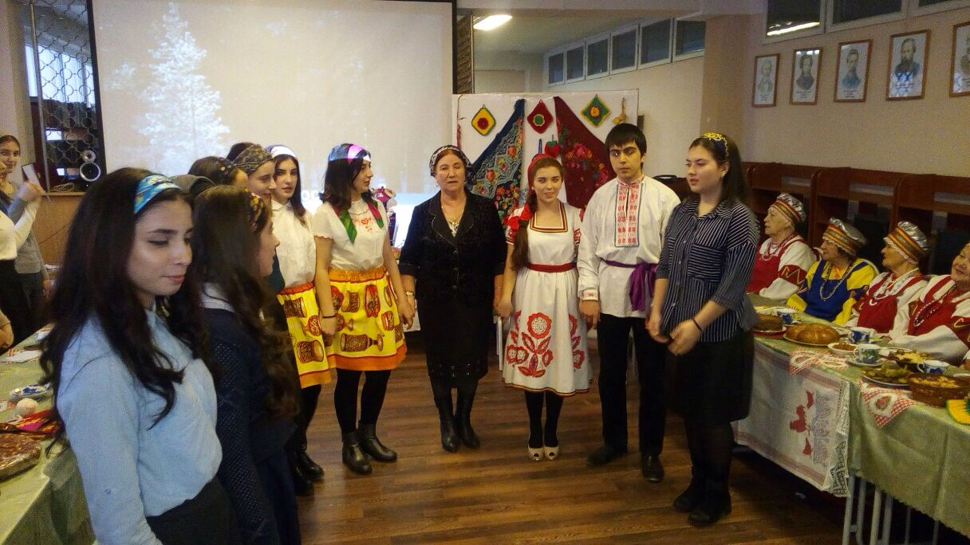
ЧАСТУШКИ
1.Эх, топни, нога, Топни, правенькая, Я плясать пойду, Хоть и маленькая,
2.Я плясать пойду По соломушке, Раздайся народ По сторонушке!

3.Я стояла босиком, Осмотрела все кругом. Оглянулася назад – Сапоги мои лежат.

4.Не хотела я плясать,
Стояла и стеснялася.
А гармошка заиграла -
Я не удержалася.

5.Сидит ежик на березе – Белая рубашка, На головке – сапожок, На ноге – фуражка.

6.На горе стоит телега, Слезы капают с дуги. Под горой стоит корова, Надевает сапоги

- Если б не было воды, Не было б и кружки, Если б не было девчат, Кто бы пел частушки?

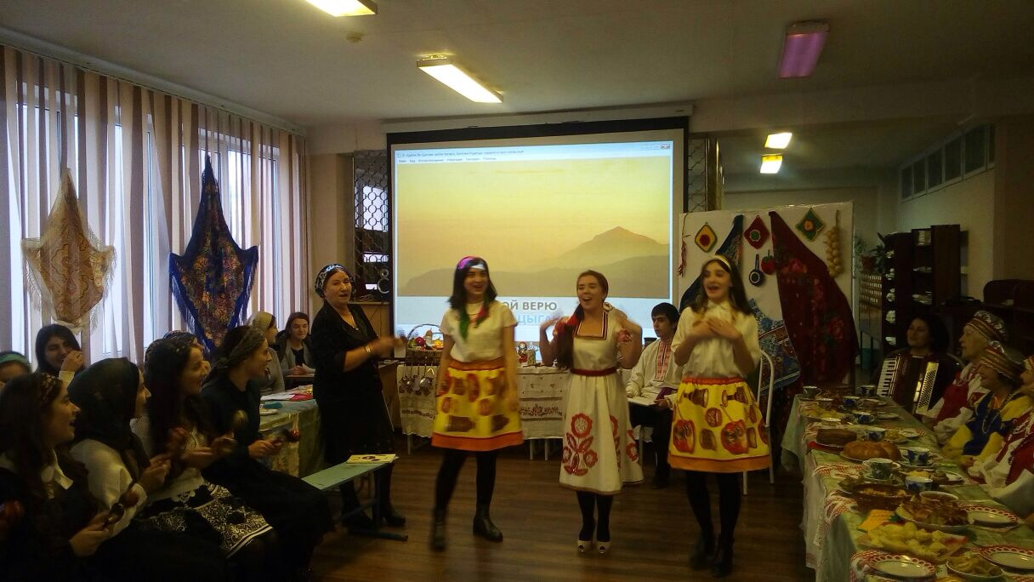

Хозяин:
Русские люди не только умели плясать и петь, но и хорошо работать. А работы было много: и по дому, и в поле. Посмотрите, как это отражалось в русских народных песнях.
Песня «Ой, вставала я ранёшенько...»
Текст песни «Ой, вставала я ранёшенько…»
1.О, вставала я ранешенько,
Умывалася белешенько.
Припев (2 раза):
Ой, люли-люли, да-ли, калинка моя,
В саду ягода-малинка моя!
2.Надевала черевики на босу,
Я гнала свою корову на росу.
Припев (2 раза).
3.Я гнала свою корову на росу…
Повстречался мне медведь во лесу.
Припев (2 раза).
4.Я медведя испугалася,
Во часты кусты бросалася.
Припев (2 раза).
5.Ты, медведюшка-батюшка,
Ты не тронь мою коровушку.
Припев (2 раза).
6.Ты не тронь мою коровушку,
Не губи мою головушку!
Припев (2 раза).
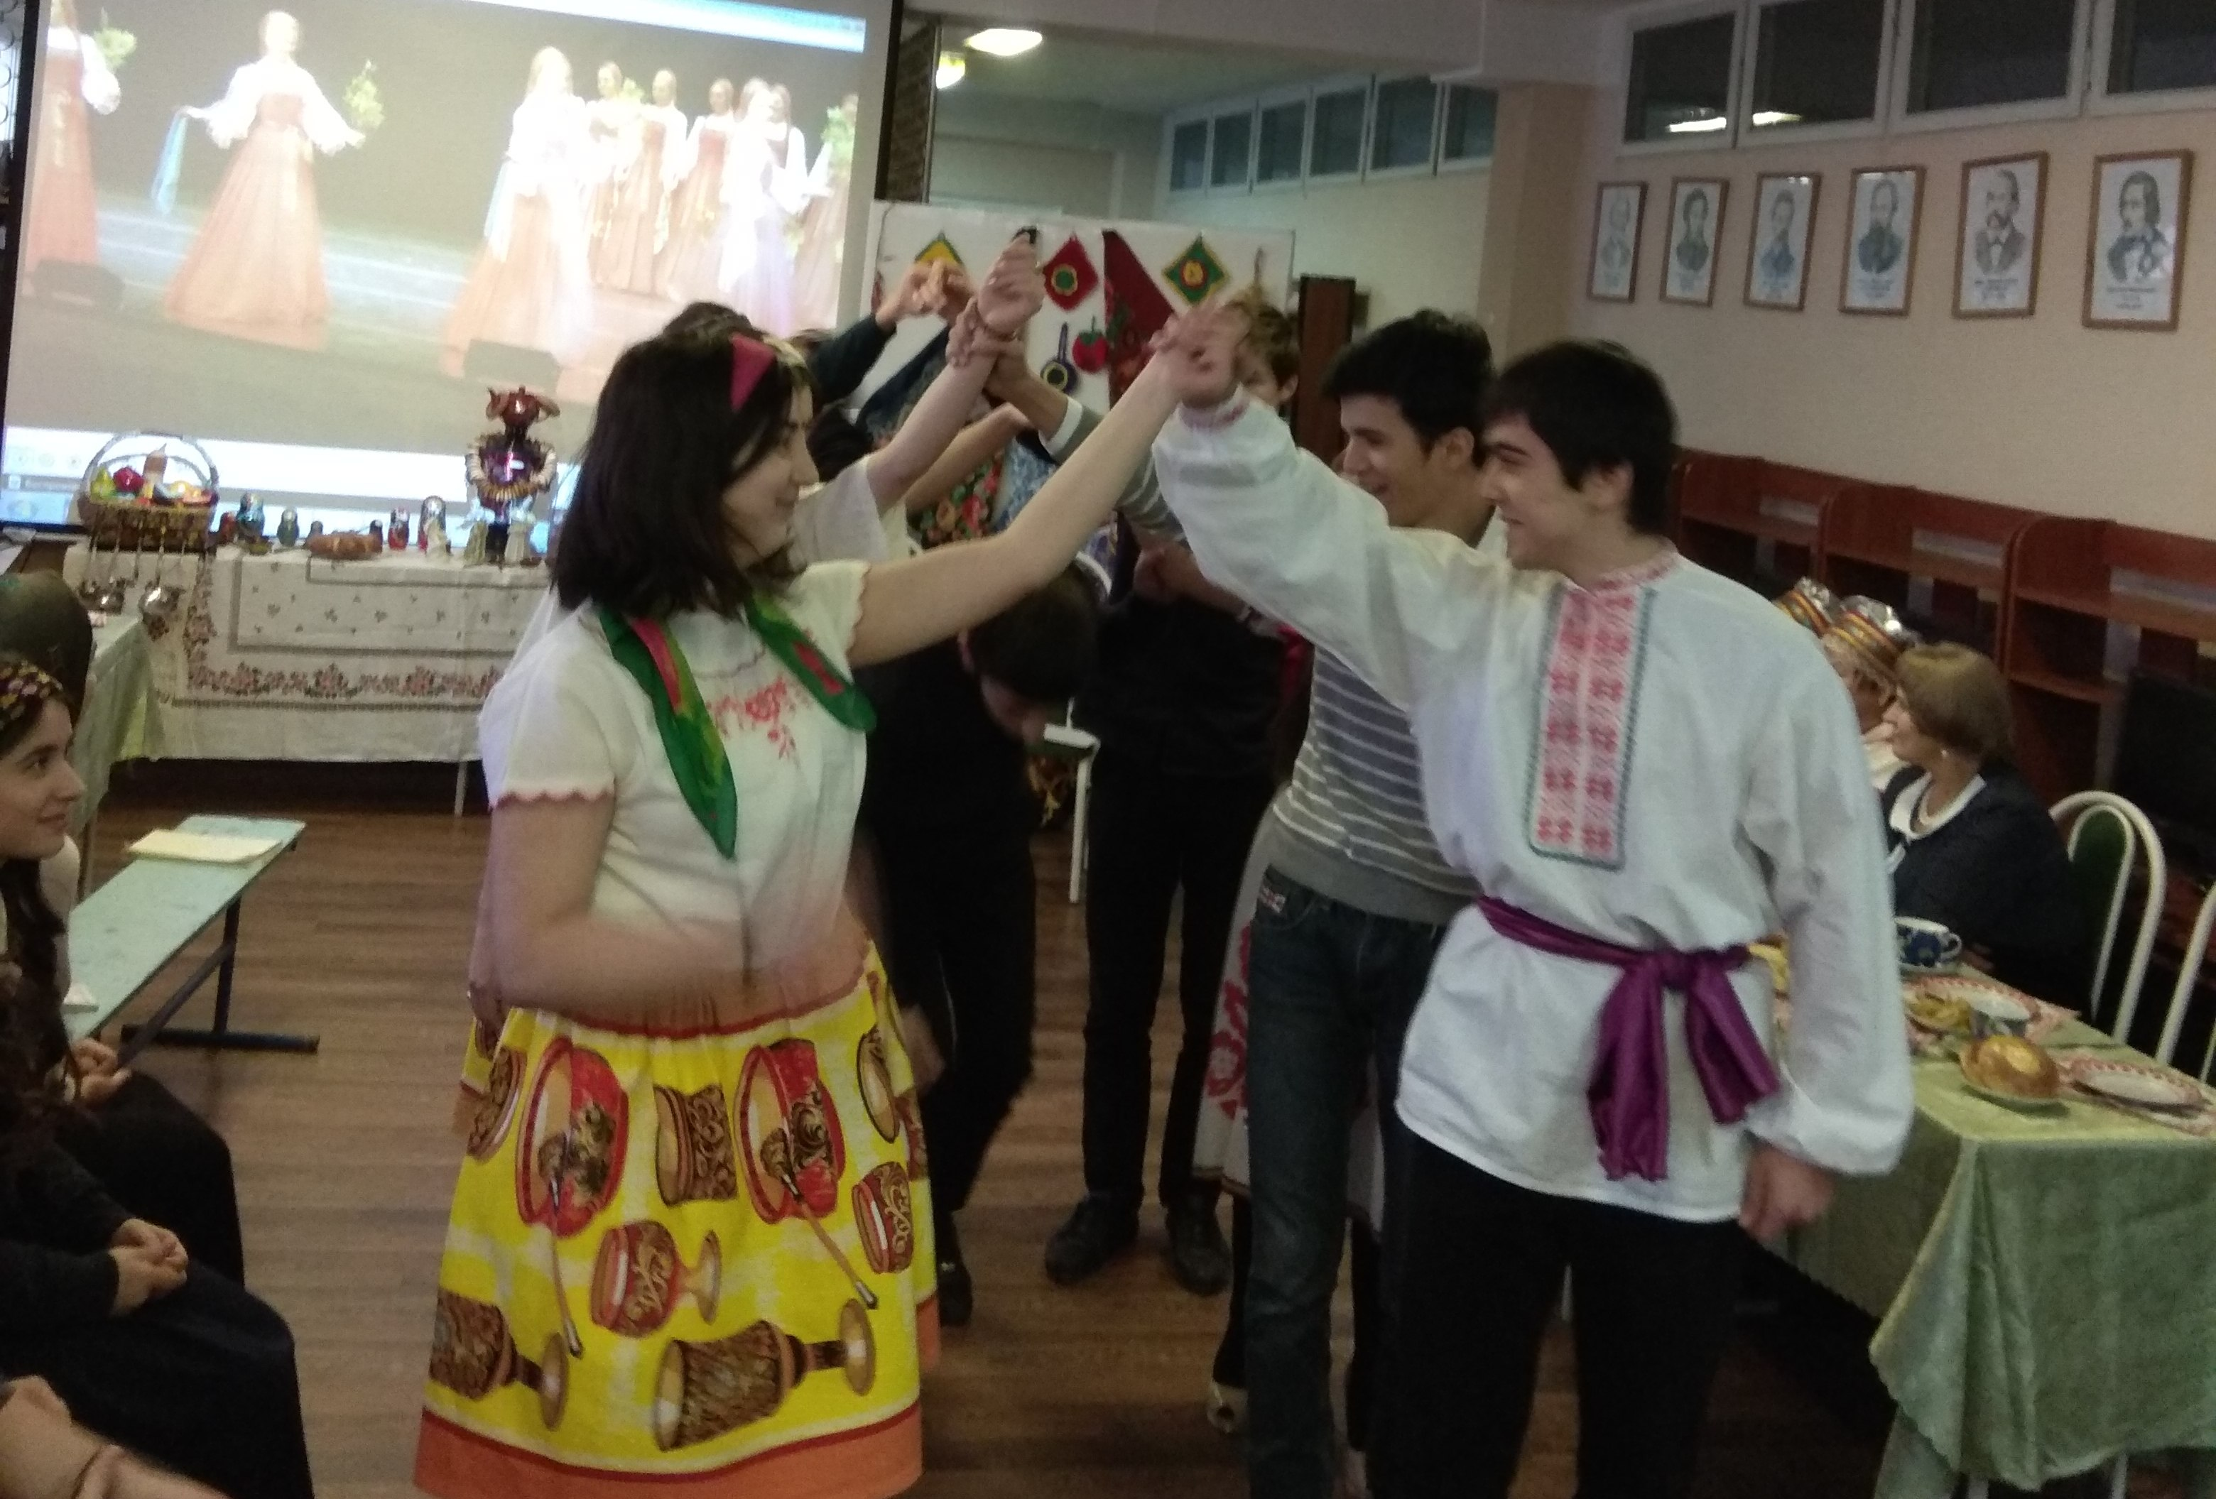
Ведущий: Прослушав песню, вы заметили, что нелёгок был крестьянский труд, но всякая работа почётна и должна приносить радость.
Хозяйка: Гости дорогие, не хотите ли конфеточек покушать, да сказочку послушать?
Угощает всех конфетами.

Хозяин: Послушайте сказку «Старуха дверь закрой».
(Инсценирование сказки «Старуха, дверь закрой!»
(народная сказка в переработке С. Маршак. )
Под праздник, под воскресный день,
Пред тем, как на ночь лечь,
Хозяйка жарить принялась,
Варить, тушить и печь.
Стояла осень на дворе,
И ветер дул сырой.
Старик старухе говорит:
- Старуха, дверь закрой!
- Мне только дверь и закрывать.
Другого дела нет.
По мне – пускай она стоит
Открытой сотню лет!
Так без конца между собой
Вели супруги спор,
Пока супруг не предложил
Супруге уговор:
- Давай, старуха, помолчим.
А кто откроет рот
И первый вымолвит словцо,
Тот двери и запрет! –
Проходит час, а ним другой.
Хозяева молчат.
Давно в печи погас огонь.
В углу часы стучат.
Вот бьют часы двенадцать раз,
А дверь не заперта.
Два незнакомца входят в дом,
А в доме темнота.
- А ну-ка, - гости говорят, -
Кто в домике живет? -
Молчат старуха и старик,
Воды набрали в рот.
Ночные гости из печи
Берут по пирогу,
И потроха, и петуха, -
Хозяйка – ни гугу.
Нашли табак у старика.
- Хороший табачок! -
Из бочки выпили пивка.
Хозяева – молчок.
Все взяли гости, что могли,
И вышли за порог.
Идут двором и говорят:
- Сырой у них пирог!

А им вослед старуха: -Нет!
Пирог мой не сырой!-
Ей из угла старик в ответ:
- Старуха, дверь закрой!

Гости подходят с поклоном к хозяевам.
1-я девочка: Счастья вам, хозяин с хозяйкой!
2-я девочка: Большого здоровья!
3-я девочка: С новым вас урожаем!
4-я девочка: С вкусными блинами.

Все встают полукругом, поют песню "Блины".
БЛИНЫ
- Мы давно блинов не ели
Мы блиночков захотели
Припев:
Ой, блины, блины, блины 2 раза
Ой, блиночки мои.

2.Кадки новы растворили,
Два часа блины ходили.
Припев:
Ой, блины, блины, блины 2 раза
Ой, блиночки мои.

3.Растворили на дрожжах,
Не удержишь на вожжах
Припев:
Ой, блины, блины, блины 2 раза
Ой, блиночки мои.

4.Моя родная сестрица
Печь блины-то мастерица.
Припев:
Ой, блины, блины, блины 2 раза
Ой блиночки мои.

5.Напекла она поесть.
Сотен пять, наверно, шесть.
Припев:
Ой, блины, блины, блины 2 раза
Ой блиночки мои.

6.На поднос блины кладет
И сама к столу несет.
Припев:
Ой, блины, блины, блины 2 раза
Ой блиночки мои.

7.Гости, будьте же здоровы,
Вот блины мои готовы.
Всех угощают блинами.

Хозяин: Дорогие гости, вы песенку прослушали. А теперь заметьте насколько меток русский язык в пословицах, поговорках, изречениях.
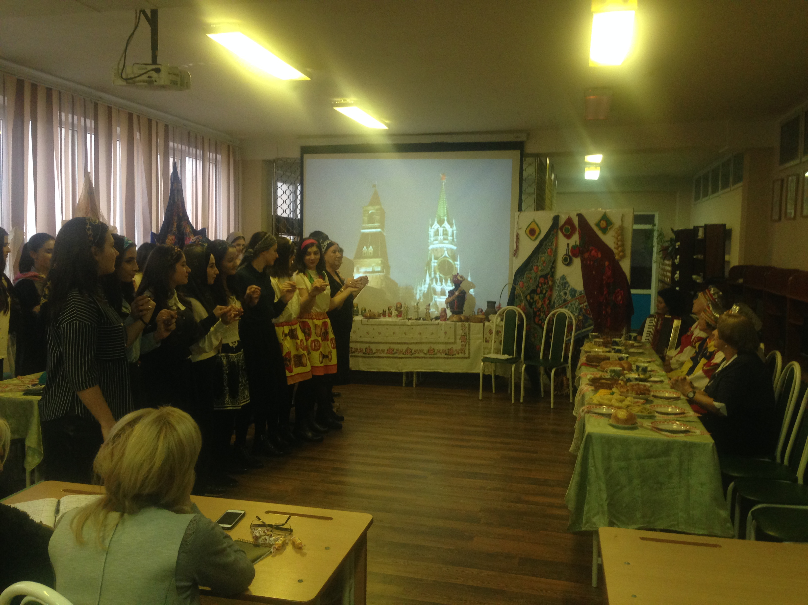

Хозяйка: О труде и о работе знаем мы много пословиц и поговорок.
(дети рассказывают пословицы о труде)
- Кто любит трудиться, тому без дела не сидится!
2. С мастерством люди не родятся, а добытым ремеслом гордятся.
3. Деревья смотри в плодах, а людей смотри в делах.
4. Землю красит солнце, а человека труд
5. Какие труды, такие и плоды.
6. Труд человека кормит, а лень портит.
7. Кто любит труд, того люди чтут.
8. Муравей не велик, а горы копает.

Хозяин: А вы, ребятушки, что ж призадумались? Призадумались, закручинились. Вижу, вижу, что вам поиграть захотелось. Для вас у меня есть игра-забава. Эх лапти, да лапти, да лапти мои. И удобны, и красивы, и на пляску быстры. А сумеете ли вы, ребятушки, в лапти быстро обуться, да поплясать со мной?
Игра- забава “Обуй лапти”.
Описание игры.
Играющие встают по кругу. Лапти стоят в центре круга. Выбирается считалкой водящий. Он встаёт в центр круга. Студенты произносят слова: «Эх лапти, да лапти, да лапти мои. И удобны, и красивы, и на пляску быстры». В это время ведущий встаёт между двумя участниками. Они разбегаются в разные стороны по внешнему кругу. Победителем считается тот, кто быстрее добежит до своего места, забежит в круг и обует лапти. Проигравший садится на лавку, а взамен себя приводит другого.
Девочка: Что-то мы немножко притомились. Сядем рядышком на лавке. Вместе с вами посидим. Загадаем всем загадки. Кто смышленей – поглядим!
Девочка:
Я тут короб припасла,
В нем разные шутки,
Кто его возьмет –
Не будет скучать ни минутки.

Хозяин: Давайте откроем сами
И поделимся с гостями.

Достает из короба подарки, а к ним привязаны загадки. Кто загадку отгадает – тот подарок получает. Хозяйка загадывает залу загадки, а хозяин вручает призы тем. Кто отгадает. Загадки
1.Ходит барин по двору? Придирается ко всему. Красная головушка, Двойная бородушка. (Петух).
2.Мохнатенькая, усатенькая, Сядет – песенку поет. (Кошка)
3.Маленький, беленький, По дорожке прыг-прыг, По снежочку тык-тык. (Заяц)
4.Пришла из лесу птичница в рыжей шубке – кур посчитать. (Лиса)
5.Гладишь – ласкается. Дразнишь – кусается. (Собака)

6. Толстый тонкого побьет, Тонкий что-нибудь прибьет. (Молоток и гвоздь)
7. Маленько, кругленько,
А за хвост не поймать. (Клубок)
- В воде родиться, а воды боится. (Соль)

Хозяйка:
Эй, подруженьки-подружки,
Веселушки- хохотушки!
Эй, ребята - молодцы,
Озорные удальцы!
Приходите поплясать,
Зимний вечер скоротать.

Ансамбль «Березка» (видео)

Хозяйка: Ну, гости дорогие, посмеялися, чай проголодалися?
Хозяин: Все, что есть в печи - все на стол мечи!
Хозяйка: Я иду, иду, иду, самовар в руках несу, прибауточку пою. Вот чай, чай, чай. Гость хозяюшку встречай! Прибауткой отвечай! (разливает чай, гости отвечают)
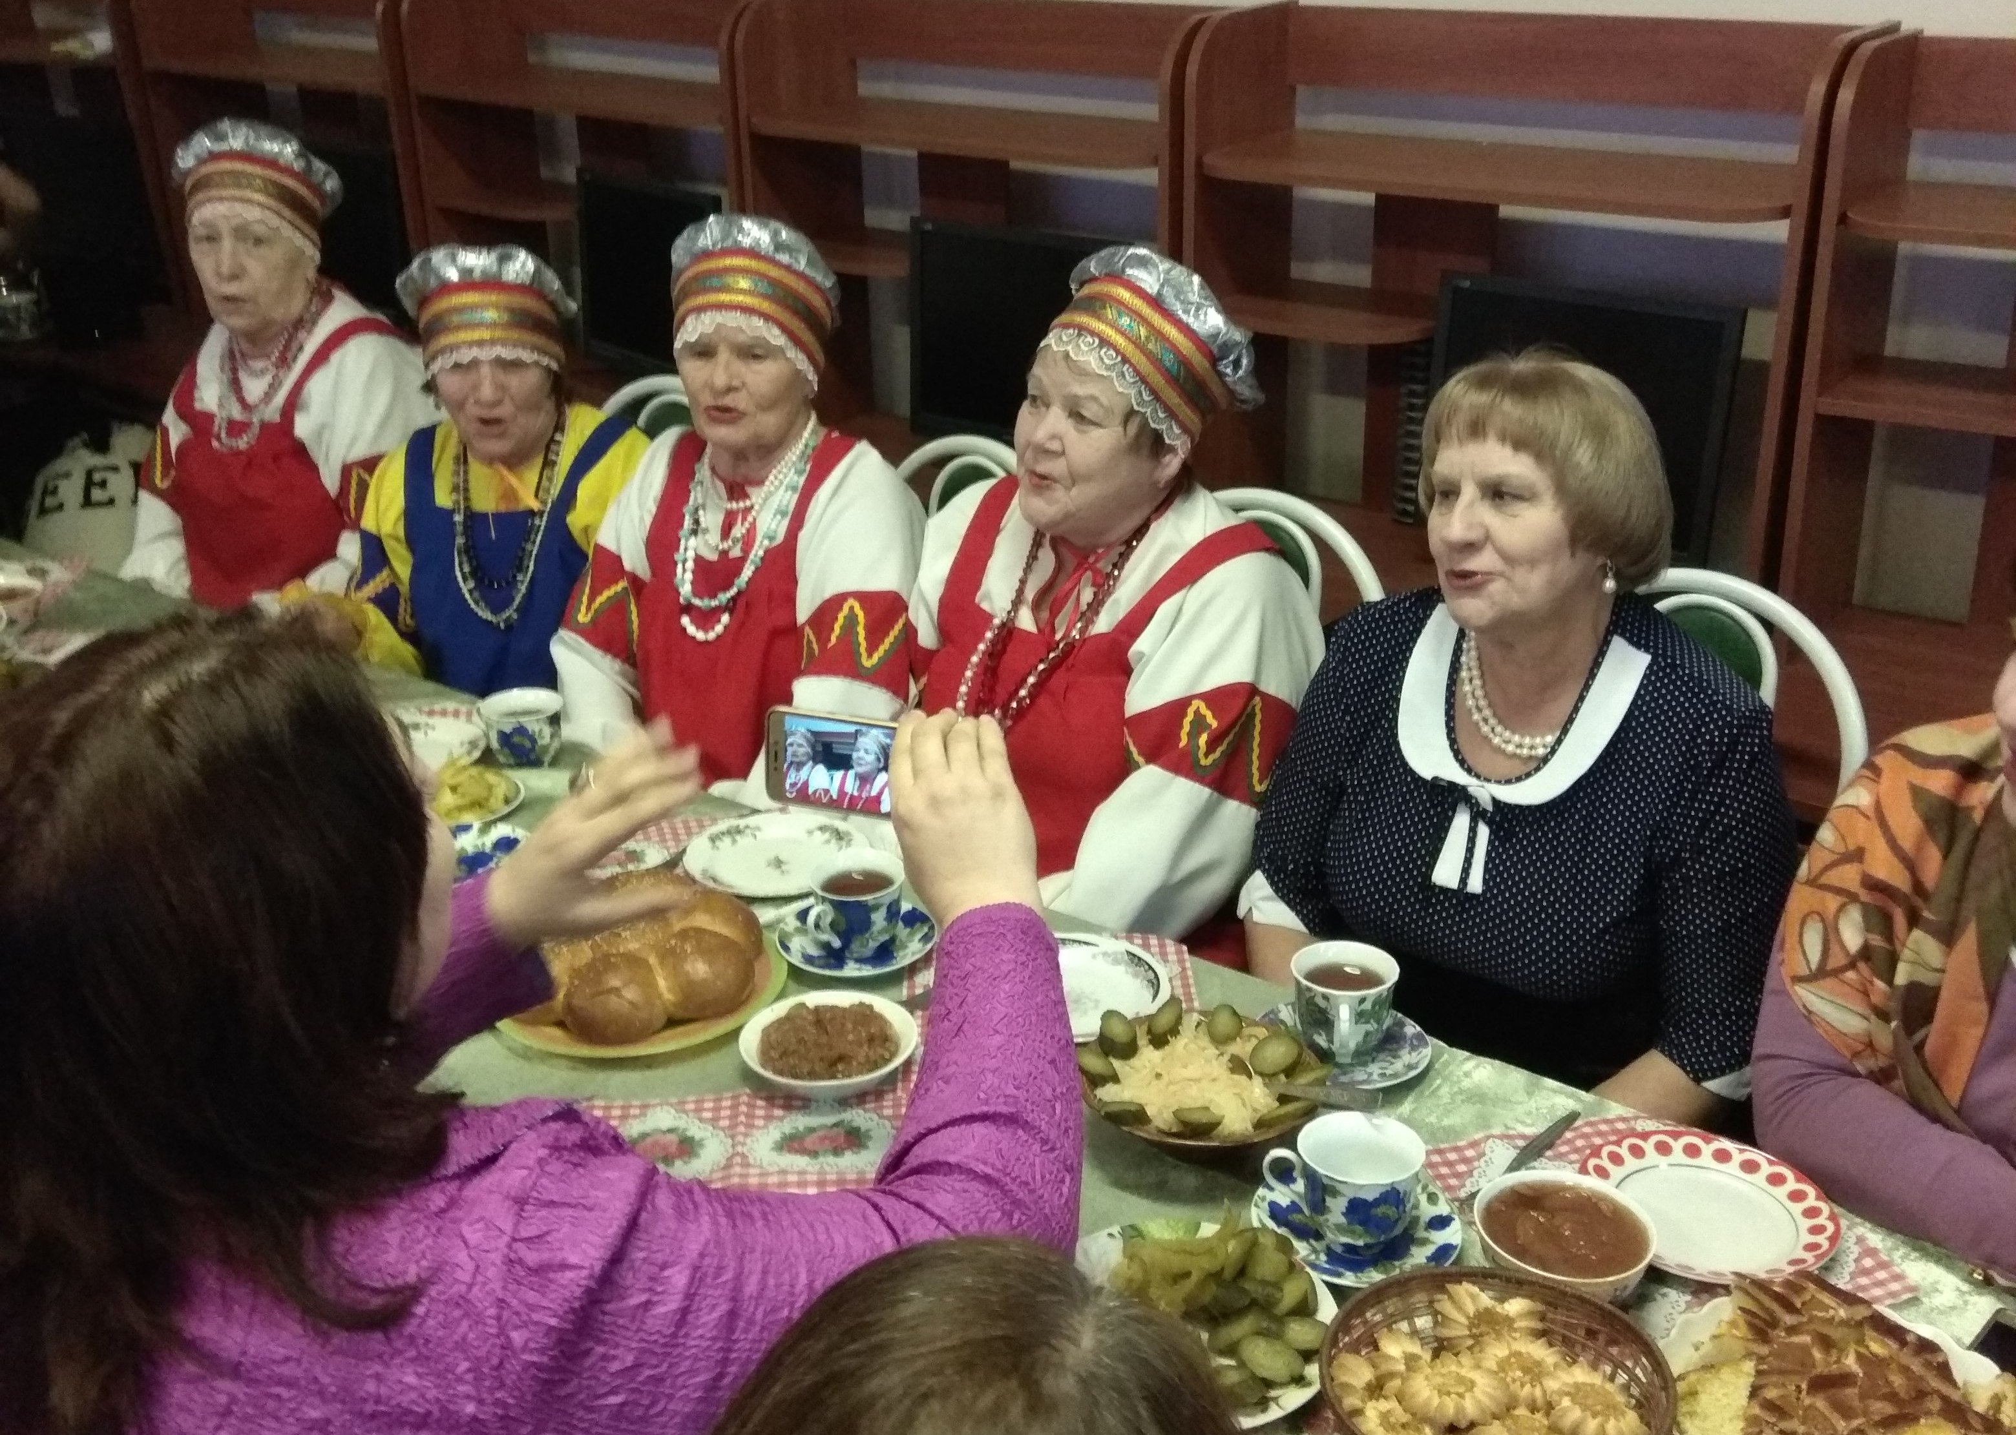
1 гость: Чай пить - приятно жить.
2 гость: Попьешь чайку - позабудешь про тоску!
3 гость: Чай не пьешь - какая сила? Чай попил - совсем ослаб!
4 гость: От чая лиха не бывает.
Хозяин. Мы вас к чаю приглашаем. Но, внимание, чай с сюрпризом.
(На столике стоят кружки с чаем)
Участникам конкурса предлагается определить на вкус, где какой чай заварен.

Рецепты чая.

Чай традиционный русский.
Состав:
  - сухой черный чай - 1 - 2 чайные ложки
  - кипятка - 1 стакан.
Чистый заварной чайник слегка сполоснуть кипятком и чуть подсушить. Положить чай, залить кипящей водой, накрыть салфеткой и поместить на самовар на 5 мин. Можно в чайник положить кусочек сахара. Это способствует лучшему развариванию чаинок и отдаче ими своих экстрактивных веществ. Когда чай настоится, налить его в чашки и разбавить кипятком из самовара. Правильно заваренный чай образует на поверхности пену, которую ни в коем случае нельзя снимать. Чай, заваренный русским способом, пьют с медом, вареньем, сахаром, молоком, сливками, лимоном.

Лимонный чай.
Состав: чай крепкий, лимон
Два-три ломтика лимона настаиваются не менее часа в охлажденном крепком чае в глиняном сосуде.

Чай с лепестками роз
Целебные свойства этого красивого цветка известны ещё с древних времён. В лепестках роз содержится большое количество полезных для человеческого организма эфирных масел и смол, а так же витамины C, B1, PP, К, танины, гликозиды и многие другие вещества. Чай с лепестками роз положительно воздействует на иммунную и нервную системы, улучшает пищеварение, укрепляет сосуды головного мозга и сердечных мышц.
Сухие или свежие лепестки смешать с чаем, из расчета 5-6-лепестков на 1 ч.л. чая. Залить кипятком и дать настоятся 5 минут. Можно добавить мёд или сахар по вкусу. Ароматный и полезный чай готов!

Чай с жасмином
Этот нежный и романтический цветок не только красив, но и очень полезен. Если вы захотите самостоятельно собрать жасмин, то следует помнить, что это нужно делать в самое жаркое время года, именно тогда концентрация ароматических веществ в цветках достигает своего максимального предела. Чай с жасмином снимает усталость, выводит токсины из организма, а так же стимулирует работу сосудов головного мозга.
Для приготовления понадобится:
- 500 мл воды
- 3 ложки зелёного чая
- 2 ложки сушёных цветков жасмина
Смешать зелёный чай и жасмин, залить кипятком, дать настоятся 5-7 минут. Можно добавить мёд по вкусу. Тонизирующий чай готов!

Хозяин.
“С чая лиха не бывает!” -
Так в народе говорят.
Чай - здоровье, всякий знает,
Пей хоть пять часов подряд.
Хозяин и хозяйка.
Тары-бары, растабары!
Выпьем чай из самовара
С шаньгами, ватрушками
И с блинами вкусными.
Приятного аппетита!
Все пьют чай. Гости исполняют чайные частушки.
  - На столе у нас пирог,
Пышки и ватрушки -
Так споем же под чаек
Чайные частушки
  - В пляске не жалей ботинки,
Предлагай-ка чай друзьям,
Если в чашке есть чаинки,
Значит, письма пишут вам!
  - Самовар блестит, кипя,
Чай в нем пенится!
Погляди-ка на себя -
Ну и отраженьице!
  - Подавай мне чашку чаю,
Ведь тебе не жалко чай?
В чае я души не чаю
Наливай горячий чай.

Хозяйка.
Звонкие, резные
Ложки расписные,
От зари и до зари
Веселятся ложкари.
Веселая игра ложкарей.
Описание. Группа студенток играет на русских народных инструментах: треугольниках, трещетках, погремушках, деревянных ложках, рубеле, колотушке, тамбурине) в сопровождении русской народной песни «Светит месяц, светит ясный…)
Хозяин. Играми да плясками сыт не будешь. Славится наш народ гостеприимством да угощением знатным.

Хозяйка: Мы славно гуляли на празднике нашем!
Хозяин: Нигде не найдете вы праздника краше!
Хозяйка: Уж, солнышко садиться, пора домой всем расходиться!
Хозяин: Здоровья да удачи вам гости дорогие, до новой встречи!
Песня «Россия – Родина моя» в исполнении В.Толкуновой.
Хозяин: Жаль расставаться, но праздник наш закончился. Спасибо всем за внимание! До свидания!
Все вместе: До свидания!
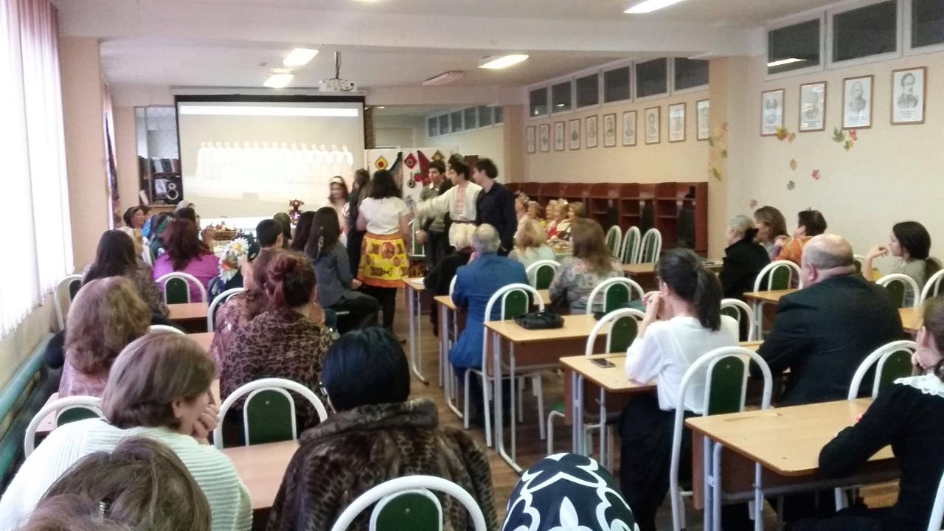

Список литературы
1. Аверина, Н.Г. О духовно-нравственном воспитании младших школьников / Н.Г. Аверина // Нач. школа. – 2005 - №11 – С. 68-71
2. Бородина А.Ф.Основы православной культуры/А.Ф.Бородина.- М.,2005г.
3. Григорьев, Д.В., Степанов, П.В. Внеурочная деятельность школьников./ Методический конструктор. – М.: Просвещение, 2010, 223с.
4. Жарковская, Т.Г. Возможные пути организации духовно-нравственного образования в современных условиях / Т.Г. Жарковская // Стандарты и мониторинг в образовании – 2003 - №3 – С. 9-12.
5. Концепция духовно-нравственного воспитания российских школьников. - М.:2010.
6. Круглов, Ю.Г. Русские народные загадки, пословицы, поговорки [Текст] / сост. Ю.Г.Круглов. М.: Просвещение, 1990.
7. Маханева, М.Д., Князева О.Л. Приобщение младших школьников к краеведению и истории России: Методическое пособие.- М.: АРКТИ, 2005.-72 с.
8. О воспитательном компоненте Федерального государственного образовательного стандарта второго поколения [Текст] / Воспитание школьников. 2009. - №8 – 10 -16с.
9. Планируемые результаты начального общего образования / [Л. Л. Алексеева, С. В. Анащенкова, М. З. Биболетова и др.] ; под ред. Г. С. Ковалевой, О. Б. Логиновой. – М. : Просвещение, 2009. – 120 с. – (Стандарты второго поколения). – ISBN 9785090210584.

Подготовила и провела мероприятие Гаджикурбанова М.П., преподаватель русского языка и литературы

